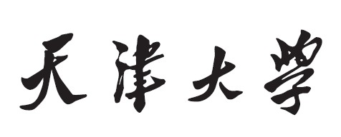

**计算机视觉实验报告**



**学 院**

**专 业**

**学 号**

**姓 名**

目录

1 实验目标 3

2 程序 3

2.1 程序简介 3

2.2 算法 3

2.3 实现细节 3

3 结果与讨论 3

3.1 实验结果 3

3.2 实验分析 3

3.3 讨论 3

# 实验目标

//对本次实验完成的内容进行描述

# 程序

//对实验要求每一部分的算法以及实现程序进行详细讲解，原理不要从网上大段粘贴，不要大段粘贴代码没有解释说明

## 程序简介

## 算法

## 实现细节

# 结果与讨论

## 实验结果

//对实验结果截图展示

## 实验分析

//对实验结果进行分析

## 讨论

//对实验中遇到的问题以及解决办法进行说明